rank

## 好工作榜

1. 曲总，6点准时下班，20k+，离家还近，包晚饭，有班车

## 实力榜（才 瑶 帆 曲）

1. 才子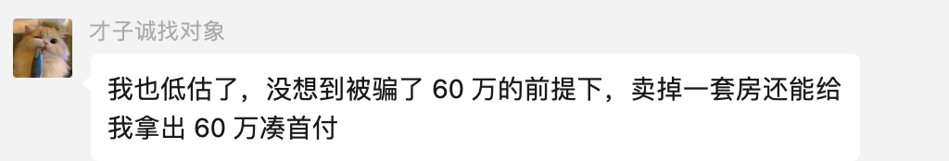，model 3p准车主，300w豪宅，家族势力巨大，多套家族房产
2. u41，家族信托，每人30+w，月入20k，宝马一辆，全款房一套（仅成都地区）3.5w月收老婆一个
3. 帆子，一土二码三房四十万收入，月入20+k，媳妇育碧年入20+w，001车主，20+K电脑全款拿下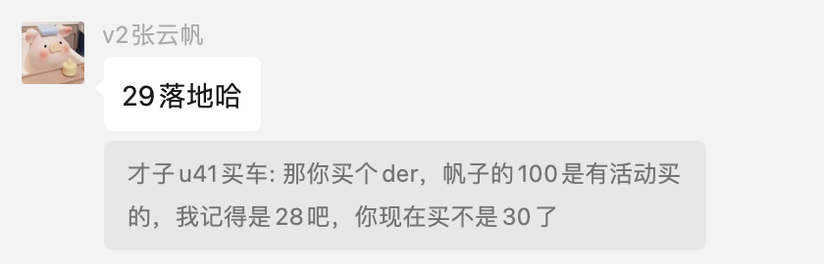
4. 曲总，公务员家族，每月家里支持2w，1.8w+2w = 3.8w月收入

## 渣男榜

1. 摇子u41，PUA，金手指四小时，聊天窗战神，诡计多端的t，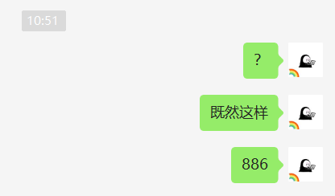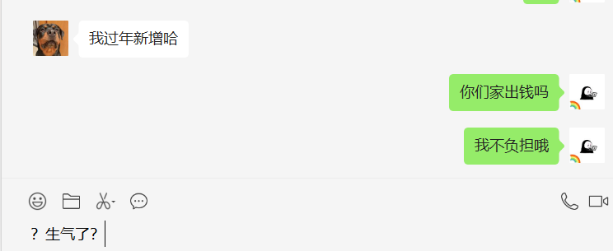，精通文件传输助手使用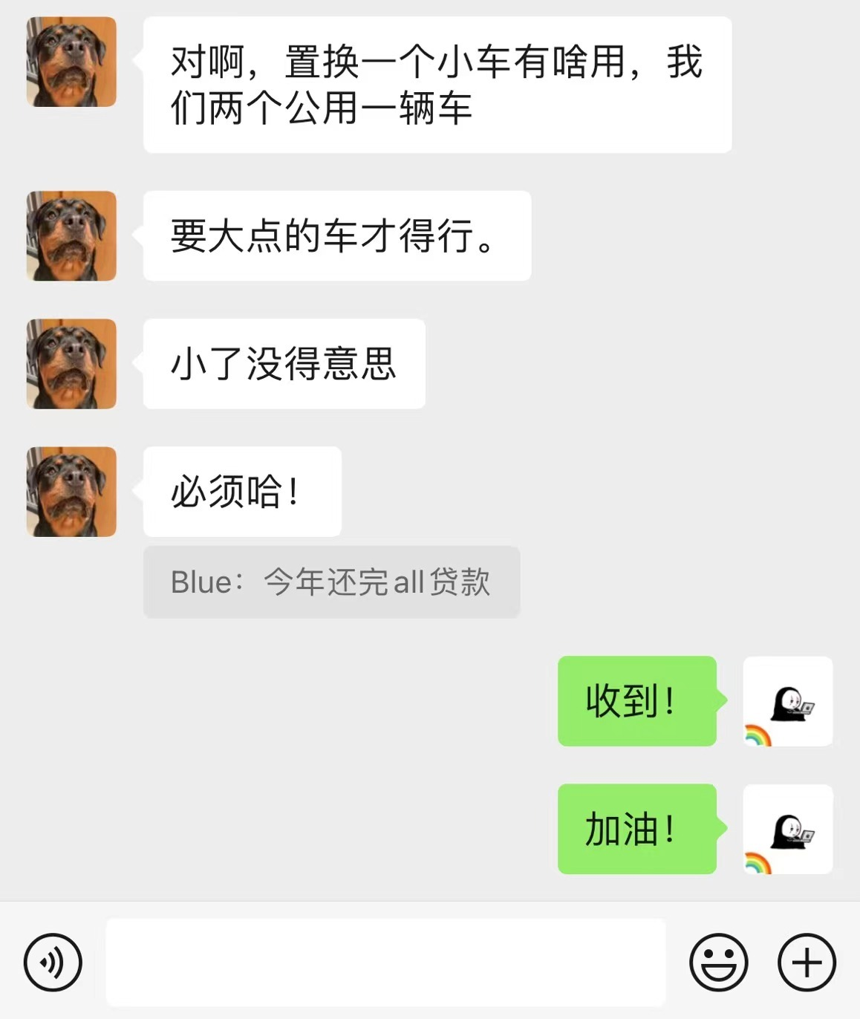

## 龟男榜

1. 才子，公元2023-05-10与女拳师和好，群友之耻

## 软男榜

1. cc陈聪，11个月没碰过女朋友，非常绅士，但据说摸过
2. 吴总，硬气男孩,扶贫先锋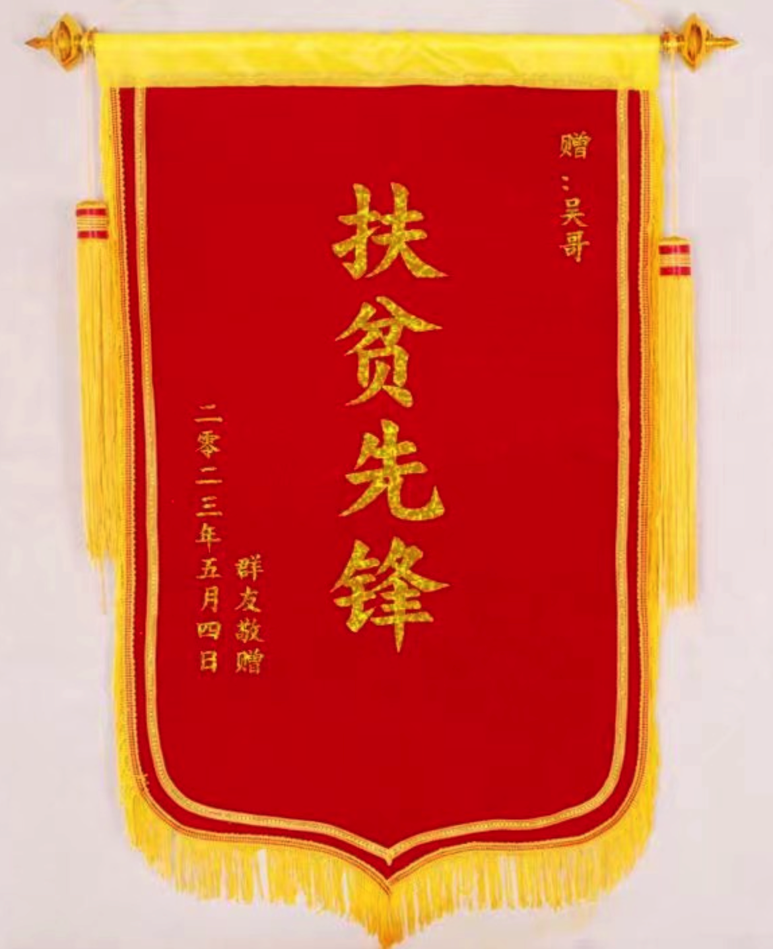
3. 兔，在下面硬气榜，自我PUA，房租宝
4. G++，结婚都碰不到lp，但是有陪嫁的glc，所以排名低

## 硬气榜

1. 潘潘 邦邦嗯
2. same
3. Tree
4. ~~🐰，邦邦嗯~~
5. ~~cc，嗯邦邦~~

## 媳妇最好榜

1. 帆子，媳妇要交水电费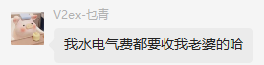
2. 大D，通情达理

## 痴情榜

1. 过来哥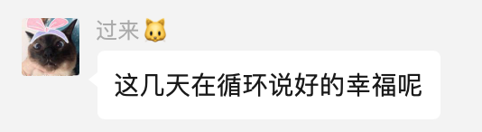

## 买车

大众 用过来哥哥邀请码

jkx 用帆哥邀请码

bmw 用u41邀请码

领克 用小刚邀请码

大狗 用潘子邀请码

奥迪 用吴哥邀请码

奔驰 用g++邀请码

比亚迪 用龙哥邀请码

tsl 等到明年用才子邀请码

美团单车月卡用树的邀请码

## 受伤榜

1. 千总，ex地雷

# same总语录

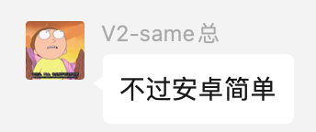

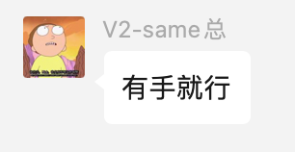

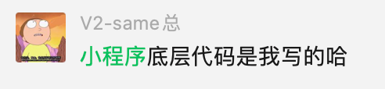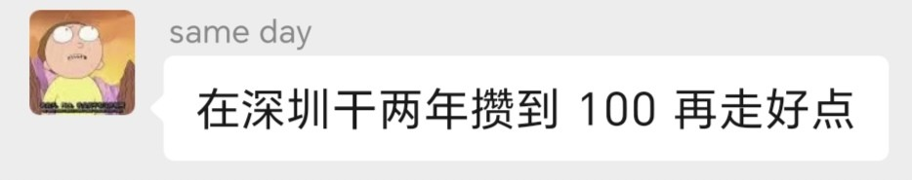

# Flag

